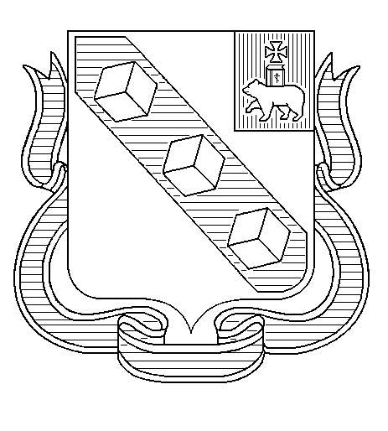
МУНИЦИПАЛЬНОЕ ОБРАЗОВАНИЕ «ГОРОД БЕРЕЗНИКИ»
ПЕРМСКОГО КРАЯ

АДМИНИСТРАЦИЯ ГОРОДА БЕРЕЗНИКИ

УПРАВЛЕНИЕ ОБРАЗОВАНИЯ

ПРИКАЗ

…………….. № ……….........
Об определении мест подачи заявлений на прохождение государственной итоговой аттестации по образовательным программам основного общего образования на территории муниципального образования «Город Березники» Пермского края в 2022-2023 учебном году

В соответствии с приказом министерства образования и науки Пермского края от 17.01.2023 № 26-01-06-26 «Об определении мест подачи заявлений на прохождение государственной итоговой аттестации по образовательным программам основного общего образования на территории Пермского края в 2023 году»
ПРИКАЗЫВАЮ:
1.Определить места подачи заявлений на прохождение государственной итоговой аттестации по образовательным программам основного общего образования (далее ГИА-9) на территории муниципального образования «Город Березники» Пермского края в 2022-2023 учебном году в соответствии с приложением к приказу.
2.Руководителям общеобразовательных учреждений, реализующих образовательные программы основного общего образования:
2.1.Обеспечить ознакомление участников ГИА-9, родителей (законных представителей) участников ГИА-9 со сроками и местами подачи заявлений на прохождение ГИА-9;
2.2.Обеспечить прием заявлений обучающихся на прохождение государственной итоговой аттестации по образовательным программам основного общего образования до 1 марта 2023 г.;
2.3.Обеспечить размещение приказа министерства образования и науки Пермского края от 17.01.2023 № 26-01-06-26 «Об определении мест подачи

заявлений на прохождение государственной итоговой аттестации по образовательным программам основного общего образования на территории
Пермского края в 2023 году», настоящего приказа Управления образования на официальных сайтах общеобразовательных учреждений.
3.Контроль за исполнением приказа возложить на Ельцова А.А., заместителя начальника Управления образования.

Начальник управления | А.О. Моисеев

И.Д. Ширёва

Приложение к приказу
Управления образования

от ………….. №………………
«Об определении мест подачи заявлений на прохождение государственной итоговой аттестации по образовательным программам основного общего образования на территории муниципального образования «Город Березники» Пермского края в 2022-2023 учебном году»

Список мест подачи заявлений на прохождение государственной итоговой аттестации по образовательным программам основного общего образования на территории муниципального образования
«Город Березники» в 2022-2023 учебном году

№ п/п | Наименование общеобразовательного учреждения
1. | Муниципальное автономное общеобразовательное учреждение средняя общеобразовательная школа № 1
2. | Муниципальное автономное общеобразовательное учреждение средняя общеобразовательная школа № 2
3. | Муниципальное автономное общеобразовательное учреждение  «Средняя общеобразовательная школа с УИОП № 3»
4. | Муниципальное автономное общеобразовательное учреждение  «Школа № 4 для обучающихся с ограниченными возможностями здоровья»
5. | Муниципальное автономное общеобразовательное учреждение  «Школа № 5»
6. | Муниципальное автономное общеобразовательное учреждение  «Школа № 7 для обучающихся с ограниченными возможностями здоровья»
7. | Муниципальное автономное общеобразовательное учреждение средняя общеобразовательная школа № 8
8. | Муниципальное автономное общеобразовательное учреждение гимназия № 9
9. | Муниципальное автономное общеобразовательное учреждение средняя общеобразовательная школа № 11
10. | Муниципальное автономное общеобразовательное учреждение средняя общеобразовательная школа № 12
11. | Муниципальное автономное общеобразовательное учреждение средняя общеобразовательная школа № 14
12. | Муниципальное автономное общеобразовательное учреждение средняя общеобразовательная школа № 16
13. | Муниципальное автономное общеобразовательное учреждение «Средняя общеобразовательная школа № 17»
14. | Муниципальное автономное общеобразовательное учреждение  «Школа № 22»
15. | Муниципальное автономное общеобразовательное учреждение средняя общеобразовательная школа № 24
16. | Муниципальное автономное общеобразовательное учреждение основная общеобразовательная школа № 28
17. | Муниципальное автономное общеобразовательное учреждение «Средняя общеобразовательная школа № 29»
18. | Муниципальное автономное общеобразовательное учреждение «Средняя общеобразовательная школа № 30»
19. | Муниципальное автономное общеобразовательное учреждение  «Лицей № 1»
20. | Муниципальное автономное общеобразовательное учреждение вечерняя (сменная) общеобразовательная школа

